**PRESSMEDDELANDE 101215**

**Enkla Elbolaget först med kundportal i mobilen**

**Först ut i Sverige med kundnytta i mobilen bland elbolagen blev Enkla Elbolaget. Enkla Elbolagets kundportal Min El finns från och med idag för gratis nedladdning i iTunes Apple Store för iPhone, iPod Touch och iPad. Bolagets kunder kan nu hantera sina elärenden som att förnya avtal, se avläsningar och sina fakturor, direkt via mobilen.**

* Nu kan våra kunder göra sina elärenden överallt och ha koll på sin el när de vill, på bussen, i tunnelbanan eller i matkön. Helt enkelt när det passar de och när de har en stund över, säger Petra Isacson Kommunikationschef Enkla Elbolaget. Att ge våra kunder mer tid över till annat, som är roligare än el, är något som driver vår utveckling mot vår vision om En Krångelfri Värld.

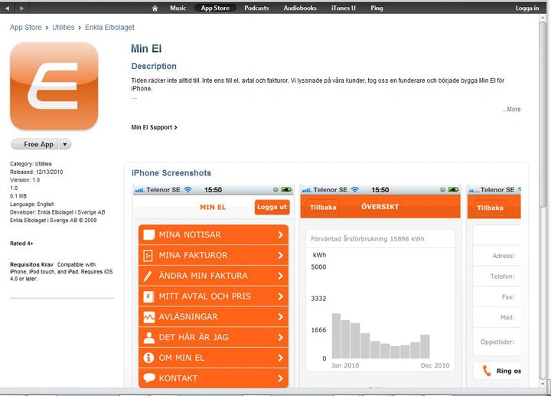

* Det är viktigt för oss att utveckla tjänster som förenklar i vardagen. Enkla Elbolagets främsta uppgift är att verka som krångelbefriare för våra kunder och uppmuntra andra att ta steget mot enkelhet. Mobilapplikationen av kundportalen Min El är ytterligare ett steg i rätt riktning, berättar Kenneth Johansson, VD på Enkla Elbolaget. En annan var när vi lanserades Sveriges förmodligen enklaste elfaktura i februari i år.

2011 kommer bolaget fortsätta att lansera och utveckla olika tjänster mot enkelheten. De elkunder som älskar krångel kommer att bli besvikna om de väljer Enkla Elbolaget som sin elleverantör. För här är elbolaget som är ett snäpp enklare än andra elbolag.

För mer information, vänligen kontakta:  
**Kenneth Johansson, VD Enkla Elbolaget**  
Mobil: 0708- 45 15 82  
Mail: [kenneth.johansson@enklaelbolaget.se](mailto:VDkenneth.johansson@enklaelbolaget.se)

**Petra Isacson, Kommunikationschef Enkla Elbolaget**

Mobil: 0722-30 77 92

Mail: [petra.isacson@enklaelbolaget.se](mailto:petra.isacson@enklaelbolaget.se)